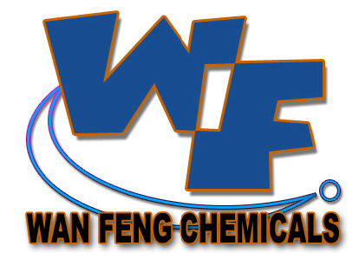

深圳市龙岗区平湖万锋化工有限公司
SHEN ZHEN CITY WAN FENG CHEMICALS LIMITED

意 大 利 喷 砂 油

特点：
a. 快干、容易涂上工件。
b. 干后韧性高，不会干裂。
c. 附着性能好，而不留胶渍。
d. 所需设备简单操作容易。
e. 脱离胶膜容易，毋需使用溶剂。
f. 保持光面清洁，能配合电镀厂的要求。
g. 喷砂工件的型状及图案，不受限制，创意无限发挥。
用法：若使用针筒效果更佳
a. 用补充液先把毛笔湿润。
b. 沾上适量喷砂油，均匀涂於工件不用喷砂的位置。
C. 空气自然干燥，由2—12小时，视所使用压力大小和砂粒直径而定（可同时涂样办3-4件，每隔3小时，用相同条件进行喷砂，优选出最佳的风干时间）。
d. 用胶纸或竹签移去胶膜。
e. 完成间砂工序。
注意：
a. 稀释及洗笔均需使用我厂提供的特定补充液。
b. 喷砂油及补充液，均极易挥发及易燃，用后要盖好及注意防火。

售价：喷砂油￥1040.00/4LT
喷砂油补充液￥20/LT

地址：深圳市龙岗区平湖镇华南城P10栋123号. 电话：0755-28493859
网址：http://www. wfpaint.com 手机：134 3059 4665
E-mail: sales@wfpaint.com 传真：0755-28493859
贸易通: fwxseckon / wfhg888 QQ号：825932783

